2016年陕西省渭南市中考地理试卷
一、选择题（每小题1分，共16分．每小题只有一项符合要求）
1．（1分）下列能说明地球是球体的是（ ）
A．人造卫星拍摄的地球照片
B．天圆地方
C．春夏秋冬四季轮回
D．天如斗笠，地如覆盘
2．（1分）贝贝想了解我国的首都﹣﹣北京在中国的位置，应查阅（ ）
A．世界政区图 B．陕西省交通图
C．中国政区图 D．景点导游图
3．（1分）东西半球的分界线是（ ）
A．任意两条相对的经线圈
B．0°和180°经线所组成的经线圈
C．东经20°和西经160°所组成的经线圈
D．西经20°和东经160°所组成的经线圈
4．（1分）沙尘暴是我国北方地区常见的一种灾害性天气，下列表示沙尘暴的天气符号是（ ）
A． B． C． D．
5．（1分）世界上使用最广泛的语言是（ ）
A．英语 B．俄语 C．法语 D．汉语
6．（1分）下列符合“南南合作”的一组国家是（ ）
A．日本﹣﹣德国 B．印度﹣﹣加拿大
C．南非﹣﹣澳大利亚 D．中国﹣﹣巴西
7．（1分）在南极地区观赏到的具有“南极绅士”之称的动物是（ ）
A．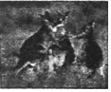 B．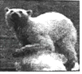
C．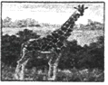 D．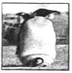
8．（1分）成语“得陇望蜀”与下列哪两个省级行政区有关（ ）
A．陕西省、湖北省 B．四川省、陕西省
C．甘肃省、四川省 D．青海省、四川省
9．（1分）下列措施中，能够调节水资源时间分布不均的是（ ）
A．南水北调 B．兴修水库
C．保护水资源 D．倡导节约用水
10．（1分）被称为经济发展“先行官”的行业是（ ）
A．农业 B．工业 C．交通运输业 D．旅游业
11．（1分）下列灾害中，不属于地质灾害的是（ ）
A．台风 B．地震 C．滑坡 D．泥石流
12．（1分）下列气温曲线图和降水量柱状图中，能够反映北京主要气候特点的是（ ）
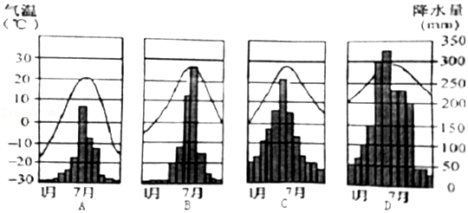
A．A B．B C．C D．D
13．（1分）下列描述中表示西北地区的是（ ）
A．大漠黄沙驼铃响 B．旱地麦浪泛金黄
C．四季有花常见雨 D．青稞美酒锅庄舞
14．（1分）近年来，三江源地区生态环境不断恶化，其人为原因有（ ）
①全球气候变暖 ②冰川逐年萎缩 ③过度放牧 ④乱采滥挖．
A．①② B．②③ C．③④ D．①④
15．（1分）“中华五岳”中位于渭南地区的是（ ）
A．衡山 B．华山 C．黄山 D．泰山
16．（1分）下列城市中素有“三秦要道，八省通衢”之称的是（ ）
A．宝鸡市 B．咸阳市 C．西安市 D．渭南市
二、非选择题（共4小题，共24分）
17．（5分）读“某地等高线地形图”，回答下列问题。
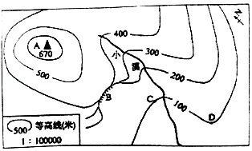
（1）写出图中字母代表的相应地形部位的名称：A B 。
（2）A地与D地的相对高度 米，同一时间测得的A、D两地的气温相比， 地气温更高。
（3）图中小溪的大致流向是 。
18．（7分）读“世界分布图”，回答下列问题。
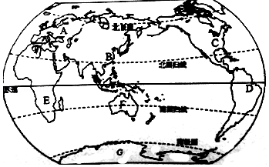
（1）由图可知，南回归线穿过的大洲是 、 、 。（填字母）
（2）跨经度最广的大洋 。
（3）B、E两大洲的分界线是 ，C、D两大洲的分界线是 。
（4）2016年奥运会，将于8月5日﹣21日在巴西的里约热内卢举行，巴西地处 （洲）。
19．（6分）读“台湾海峡两岸地区略图”，回答下列问题。
（1）图中①②③代表我国的三个城市，根据它们的位置判断其名称分别是
A．①厦门 ②台北 ③高雄
B．①福州 ②台北 ③高雄
C．①厦门 ②基隆 ③高雄
D．①福州 ②基隆 ③高雄
（2）填出图中字母代表的地理事物名称：
C （湖泊），D （岛）
（3）台湾省是我国人口密度最大的省份之一，人口分布不均，主要分布在 部平原。
（4）台湾省居民中汉族居多，他们的祖先大部分从 和广东迁居而来；少数民族中人口最多的是 。
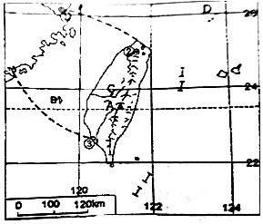
20．（6分）读“中国地理区域图”，回答下列问题。
（1）“鱼米之乡”所在的区域是 ，西气东输起点所在的区域是 。（填写图中对应的数字）
（2）①地区和②地区的分界线A大致通过 （山脉）和 （河流）一线，此线与冬季一月 ℃等温线和 mm年等降水量线大体一致。
